桃園市會稽國中 111 學年度第一學期七年級數學科第三次定期考 **題目卷**

七年 班 座號: 姓名:

※請同學將答案填入答案卷的作答區內

**一、選擇題:每題4分，共48分**

1.下列何者為一元一次方程式？

(A) 2*x*＋*y*＝1 (B)3*x*＋2＝－4*x*－3 (C) *x*2+2*x*＋1＝0 (D) 2－4*x*

2.下列關於代數式的簡記，何者正確？

(A) (B) (C) (D)

3.下列運算何者正確?

(A) (B) (C) (D)

4.若，則的值為多少？

(A) (B)－5 (C) (D)－6

5.關於的解，下列敘述何者正確？

(A)因為7≠5，所以沒有解 (B) *x*＝7－5＝2

(C) *x*＝5－7＝－2 (D)因為，所以*x*＝0

6.根據下方所給的視圖，判斷下列哪一個選項可能是對應的立體圖形？

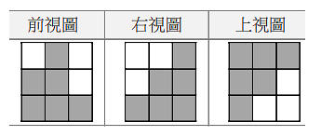

(A) 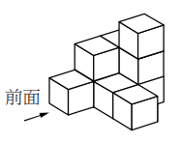 (B) 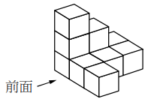 (C) 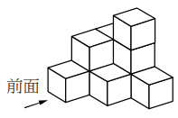 (D) 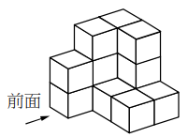

7.若直線*L*垂直平分於*M*，則：

(甲)*M*為中點； (乙)*M*為垂足； (丙)＝； (丁)直線*L*是的垂直平分線

以上正確的有幾個？  
 (A) 1 (B) 2 (C) 3(D)4 個

8.設某二位數的十位數字為*a*，已知十位數字比個位數字大5，則此二位數可以表示為下列何者?

(A)10*a*＋(*a*－5) (B)10*a*＋4 (C)10(*a*－5)＋*a* (D)10*a*－4

9.下列為化簡的過程，則從哪一個步驟開始發生錯誤?

步驟一:原式＝

步驟二: ＝

步驟三: ＝

* **背面尚有試題**

(A)步驟一 (B)步驟二 (C)步驟三 (D)過程正確無誤

10.某電器產品的成本為*a*元，依成本加六成作為定價，再依定價打八折作為售價，則每件可賺多少元？

(A) 0.28*a* (B) 0.18*a* (C) 0.375*a* (D) 0.125*a* 元

11.若－6為一元一次方程式的解，則*k*＝?

(A)－15 (B)－11 (C)－7 (D)－3

12.粉絲引頸期盼，電影版「轉身史萊姆」將在年底上映，身為史萊姆的忠實粉絲桐人當然如期朝聖。

電影欣賞完之後，桐人感到意猶未盡，想利用元旦三天連假來重溫轉身史萊姆小說第六集，第一天看了全書的，第二天看了剩下的，到了連假的最後一天，終於把剩下的 200頁看完了，覺得心滿意足。

請問「轉身史萊姆」小說第六集共有幾頁？

(A)400 (B)480 (C)560 (D)640 頁

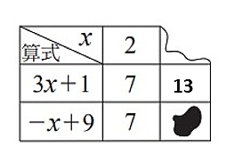**二、填充題:每格4分，共44分**

1.爆豪在做算式求值時，其中一部分不小心被撕掉，另一部分不小心被汙漬弄髒，

如右表所示，請問被撕掉的數為【 】，被汙漬弄髒的數為【 】。

2.正六邊形的對稱軸個數為*a*，等腰梯形的對稱軸個數為*b*，長方形的對稱軸個數為*c*，

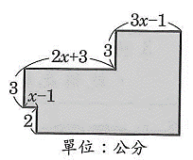 ，則*a*＋*b*＋*c*＝【 】。

3.右圖所有的轉角處均為直角，試以*x*的一元一次式表示圖形的周長為【 】公分。

4.蘋果節時為祈求平平安安，校長將*x*顆蘋果平均分送給學生吃，若每個學生分4顆後，

還剩下3顆，則學生有【 】位。(以*x*的代數式表示)

5.化簡下列各式：

(1)＝【 】。

(2) ＝【 】。

6.解下列各一元一次方程式:

(1)，*x*＝【 】。

(2)，*x*＝【 】。

7.初音晨跑以平均每小時10公里的速度從家裡出發，途中因扭傷腳踝，只好步行折返回家，

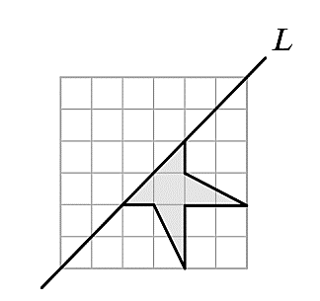 回程以平均每小時2公里的速度返家，來回共用了72分鐘，請問初音扭傷腳踝前，跑了【 】公里。

8.咒術服飾店進了一批衣服，已知每件衣服均照成本加四成作為定價，再以定價打八折出售。

若賣出每件衣服可賺180元，則每件衣服的成本為【 】元。

**三、計算與作圖題: 每題4分，共8分 (第2題請以一元一次方程式求解，並詳列過程，否則不予計分)**

1.利用方格，完成以直線*L* (圖中虛線)為對稱軸的線對稱圖形。

(請用直尺畫線)

2.影山老師帶童軍社的學生去露營，如果每個帳篷住6人，會有9人沒帳篷可以住；如果每個帳篷住9人，又會空出一個帳篷沒用到。請問影山老師帶多少位童軍社的學生去露營？

* **試題結束，請記得檢查**